**Каратузский сельсовет**

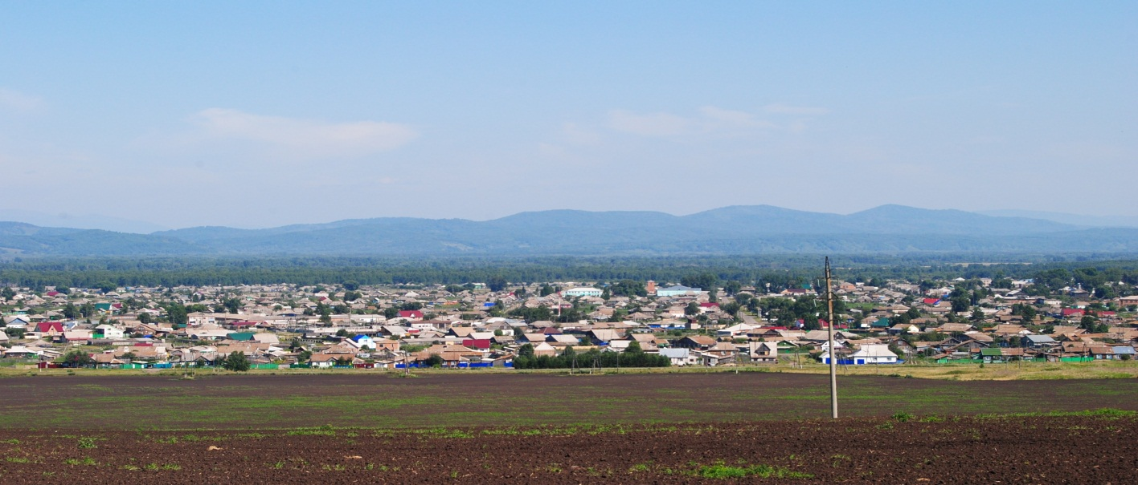

№ 14 (437) от 12 августа 2024 г.

АДМИНИСТРАЦИЯ КАРАТУЗСКОГО СЕЛЬСОВЕТА

ПОСТАНОВЛЕНИЕ

17.07.2024г. с. Каратузское №96-П

О начале приема предложений от населения о выборе общественной территории и предлагаемых мероприятиях для участия в конкурсе «Лучшие проекты создания комфортной городской среды» на территории Каратузского сельсовета

В целях участия заинтересованных лиц в процессе принятия решений и реализации лучших проектов благоустройства общественных территорий, в соответствии с требованиями Федерального закона от 06.10.2003 № 131-ФЗ «Об общих принципах организации местного самоуправления в Российской Федерации», постановлением Правительства Красноярского края от 29.08.2017 № 512-п «Об утверждении государственной программы Красноярского края «Содействие органам местного самоуправления в формировании современной городской среды» (ред. от 24,12.2019 N 739-п), руководствуясь Уставом Каратузского сельсовета, ПОСТАНОВЛЯЮ:

1. Утвердить Порядок приема предложений от населения о выборе общественной территории и предлагаемых мероприятиях для участия в конкурсе «Лучшие проекты создания комфортной городской среды», согласно приложению №1 к настоящему Постановлению.
2. Начать прием предложений от населения о предлагаемых мероприятиях и выборе общественной территории для участия в конкурсе «Лучшие проекты создания комфортной городской среды» с 17.07.2024г. по 02.08.2024г.
3. Определить пункты сбора предложений согласно приложению №2 к настоящему Постановлению.
4. Возложить функции по подведению итогов приема предложений на муниципальную общественную комиссию, утвержденную постановлением *администрации* Каратузского сельсовета *от 26.01.2024г. №19-П*.
5. Постановление вступает в силу со дня подписания и подлежит опубликованию в газете «Каратузский вестник» и размещению на официальном сайте администрации Каратузского сельсовета <http://www.karatuzskoe24.ru/>.
6. Контроль за исполнением настоящего постановления оставляю за собой.

Глава Каратузского сельсовета А.А Саар

Приложение № 1 к постановлению

от 17.07.2024 г. № 96- П

**Порядок**

**приема предложений от населения о выборе общественной территории   
и предлагаемых мероприятиях для участия в конкурсе   
«Лучшие проекты создания комфортной городской среды»**

Настоящий Порядок приема предложений от населения о выборе общественной территории и предлагаемых мероприятиях для участия в конкурсе «Лучшие проекты создания комфортной городской среды» (далее – Порядок) разработан в целях определения предлагаемых мероприятиях и выбора общественной территории для участия в конкурсе «Лучшие проекты создания комфортной городской (сельской) среды.

1. Предложения о выборе территории и комплексе мероприятий вправе подавать жители села Каратузское.

2. Предложения принимаются:

- в письменной форме в пунктах сбора предложений, определенных в приложении № 2 к настоящему Постановлению;

- в письменной форме по результатам организованных опросов, анкетирования и иных мероприятий;

- в электронной форме путем направления сообщения на адрес электронной почты: [karatss@mail.ru](mailto:karatss@mail.ru).

3. Предложения принимаются в свободном изложении и в сроки, установленные настоящим постановлением.

4. Общественная комиссия в срок **не позднее 05 августа 2024 года** на очном заседании по итогам приема поступивших предложений от населения определяет общественную территорию, а также комплекс предлагаемых мероприятий для участия в конкурсе «Лучшие проекты создания комфортной городской (сельской) среды на территории Каратузского сельсовета.

5. Решение общественной комиссии оформляется протоколом заседания общественной комиссии в двух экземплярах. Один экземпляр вышеуказанного протокола направляется в орган местного самоуправления.

6. Протокол заседания общественной комиссии подлежит опубликованию в течение 2 рабочих дней в средствах массовой информации и на официальном сайте *администрации Каратузского сельсовета* <http://www.karatuzskoe24.ru/> в информационно- телекоммуникационной сети «Интернет».

Приложение № 2 к постановлению

от 17.07.2024 г. №96- П

**ПЕРЕЧЕНЬ**

**Пунктов приема предложений от населения о выборе общественной территории и предлагаемых мероприятиях для участия в конкурсе**

**«Лучшие проекты создания комфортной городской среды»**

|  |  |  |  |
| --- | --- | --- | --- |
| №  п/п | Наименование объекта по приему предложений | Адрес расположения объекта по приему предложений | Период (часы) приёма предложений |
| 1 | Администрация Каратузского сельсовета | с.Каратузское, ул.Ленина, д.30, каб. №1, №4 | 8.00 – 12.00  13.00 – 17.00 |

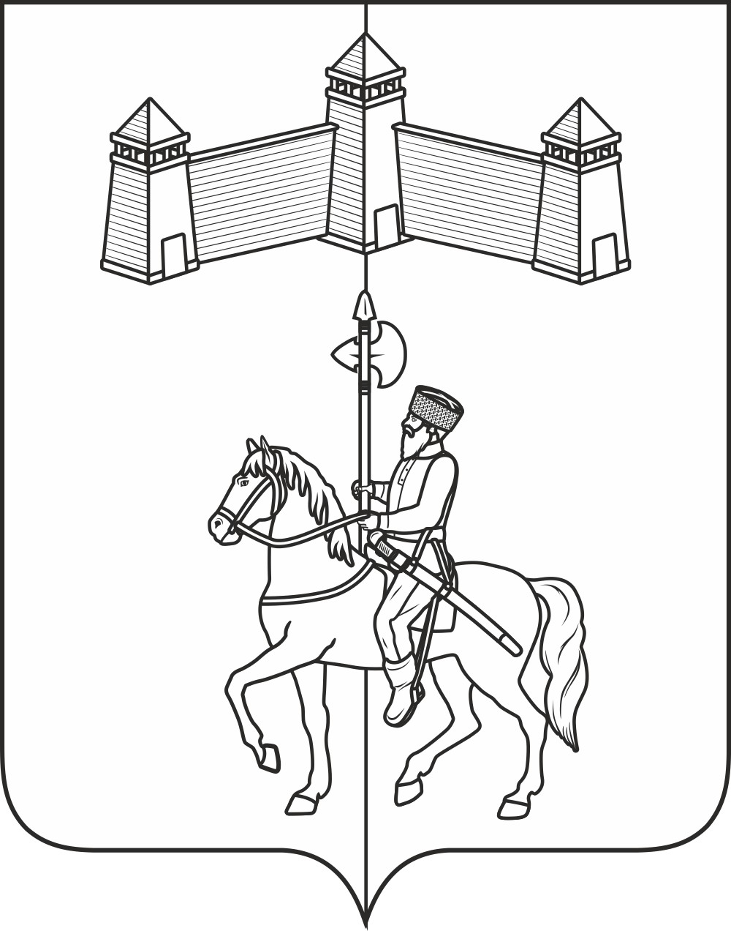

АДМИНИСТРАЦИЯ КАРАТУЗСКОГО СЕЛЬСОВЕТА

ПОСТАНОВЛЕНИЕ

31.07.2024 г. с. Каратузское №100 -П

Об утверждении Положения о проведении конкурса «Лучшая усадьба 2024» на территории Каратузского сельсовета

В целях стимулирования участия граждан в работах по благоустройству, устройства (создания) комфортных условий для проживания граждан на территории муниципального образования, в соответствии с Федеральным законом от 06.10.2003 № 131-ФЗ «Об общих принципах организации местного самоуправления в Российской Федерации», Уставом Каратузского сельсовета, ПОСТАНОВЛЯЮ:

1. Утвердить Положение о проведении конкурса «Лучшая усадьба 2024» на территории Каратузского сельсовета (Приложение № 1).

2. Создать комиссию по подведению итогов конкурса «Лучшая усадьба 2024» (Приложение № 2)

3. Определить сроки проведения конкурса с 05 августа по 19 августа 2024 года.

4. Контроль за исполнением настоящего постановления возложить на Ходакова А.С., ведущего специалиста по вопросам ЖКХ, благоустройства, транспорта и строительства.

5. Постановление вступает в силу со дня его принятия и подлежит опубликованию в печатном издании органа местного самоуправления Каратузского сельсовета «Каратузский вестник».

Глава администрации

Каратузского сельсовета А.А. Саар

Приложение № 1

к постановлению администрации Каратузского сельсовета № 100 -П от 31.07.2024г.

**ПОЛОЖЕНИЕ**

**О проведении конкурса «Лучшая усадьба 2024» на территории Каратузского сельсовета**

**1. Общие положения**

1.1. Настоящее Положение разработано на основании Федерального закона от 06.10.2003 г. № 131-ФЗ «Об общих принципах организации местного самоуправления в Российской Федерации», Устава Каратузского сельсовета и определяет порядок организации проведения конкурса «Лучшая усадьба 2024» (далее – Конкурса) на территории Каратузского сельсовета.

1.2. Организатор конкурса: администрация Каратузского сельсовета, Каратузский сельский Совет депутатов.

**2. Цели и задачи конкурса**

2.1. Целями конкурса являются:

- формирование у населения бережного отношения к природе, воспитание чувства ответственности за свою «малую родину», уважение к ее истории, традициям, быту и укладу жизни;

- распространение опыта лучших дворов.

2.2. Задачами конкурса являются:

- улучшение внешнего вида и санитарного состояния поселений Каратузского сельсовета;

- выявление и поощрение социально-активных жителей муниципального образования;

- увеличение количества жителей, занимающихся благоустройством территории муниципального образования.

**3. Участники конкурса**

3.1. Конкурс проводится среди владельцев индивидуальных жилых и многоквартирных домов, расположенных на территории муниципального образования.

3.2. Возраст участников не ограничен.

3.3 Победители предыдущего года могут подать заявки в номинации на приз комиссии. Участие в общем конкурсе не принимают.

**4. Критерии оценки конкурса**

4.1. При подведении итогов конкурса учитываются следующие критерии:

- благоустройство двора и прилегающей территории, включая придорожную часть домовладения;

- ухоженность фасада домостроения и ограждения усадьбы;

- наличие информационного указателя с номером дома и (или) наименованием улицы;

- наличие зелени (кустарников, цветов у домов);

- творческая индивидуальность, оригинальность оформления усадьбы и прилегающей территории.

**5. Порядок проведения конкурса**

5.1. Заявки для участия в Конкурсе, согласно Приложения к Положению, принимаются в приёмной администрации Каратузского сельсовета по адресу: с. Каратузское, ул.Ленина, д.30, тел. 21-4-42, 21-6-45 или на адрес электронной почты: [karatss@mail.ru](mailto:karatss@mail.ru) до 16.08.2024 включительно.

5.2. Подготовку, проведение, подведение итогов конкурса осуществляет конкурсная комиссия, утверждённая настоящим Постановлением.

5.3. Комиссия производит осмотр и оценку представленных на конкурс объектов в соответствии с критериями, определенными настоящим Положением, с выездом на место.

5.4. Итоги конкурса оформляются протоколом, в котором определяются победители (три призовых места: первое, второе, третье). Результаты конкурса публикуются в средствах массовой информации.

5.5. Победители конкурса награждаются ценными призами и грамотами.

**6. Призовой фонд конкурса**

6.1. Финансирование конкурса производится за счёт средств МБУК «КС Каратузского района».

Приложение

к Положению о проведении конкурса «Лучшая усадьба 2024» на территории Каратузского сельсовета

**Заявка на участие в конкурсе «Лучшая усадьба 2024»**

1. Ф.И.О. _____________________________________________________________.

2. Домашний адрес:

2.1. Населенный пункт __________________________________________________

2.2. Улица _____________________________________________________________

2.3. Номер дома ________________ номер квартиры__________________________

2.4. Контактный телефон ________________________________________________

дата подпись

Приложение № 2

к постановлению администрации Каратузского сельсовета № 100 -П от 31.07.2024г.

**СОСТАВ**

**комиссии по подведению итогов конкурса «Лучшая усадьба 2024»**

|  |  |  |
| --- | --- | --- |
| Болмутенко Алена Михайловна | - | Заместитель главы администрации Каратузского сельсовета; |
| Булгакова Ирина Владимировна | - | Председатель Каратузского сельского Совета депутатов; |
| Ходаков Андрей Сергеевич | - | ведущий специалист по вопросам ЖКХ, благоустройства, транспорта и строительства; |
| Вилль Елена Ивановна  Матвеева Анна Александровна | -  - | ведущий специалист по социальным вопросам, кадастру недвижимости и лесному контролю;  ведущий специалист по правовым вопросам администрации Каратузского сельсовета; |
|  |  |  |
| Гречишкин Сергей Николаевич | **-** | Депутат Каратузского сельского Совета депутатов. |

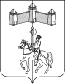

КАРАТУЗСКИЙ СЕЛЬСКИЙ СОВЕТ ДЕПУТАТОВ

КАРАТУЗСКОГО РАЙОНА КРАСНОЯРСКОГО КРАЯ

РЕШЕНИЕ

12.08.2024г. с.Каратузское №Р-164

О передаче Муниципальному образованию «Каратузский район» части полномочий   
по решению вопросов местного значения создание условий для организации досуга   
и обеспечения жителей поселения услугами организаций культуры на 2025 год

Руководствуясь частью 4 статьи 15 Федерального [закона](consultantplus://offline/ref=FEA23C134BD8B838934C533701FC4D874235071B222DF7D10BF156D61C7439D09EE1DC9651B09257XAIBE) от 6 октября 2003 №131-ФЗ «Об общих принципах организации местного самоуправления в Российской Федерации», Бюджетным [кодексом](consultantplus://offline/ref=FEA23C134BD8B838934C533701FC4D8745300D152220AADB03A85AD4X1IBE) Российской Федерации, статьёй 24 Устава Каратузского сельсовета Каратузского района Красноярского края, Каратузский сельский Совет депутатов,

РЕШИЛ:

1. Муниципальному образованию Каратузский сельсовет Каратузского района Красноярского края передать Муниципальному образованию «Каратузский район» полномочия по решению вопросов местного значения создание услуг для организации досуга и обеспечения жителей поселения услугами организаций культуры на 2025 год.

2. Муниципальному образованию Каратузский сельсовет Каратузского района Красноярского края заключить соглашение с Муниципальным образованием «Каратузский район» о передаче осуществления части своих полномочий согласно [пункту 1](consultantplus://offline/ref=FEA23C134BD8B838934C5A2E06FC4D874033071B2323F7D10BF156D61C7439D09EE1DC9651B29250XAIFE) настоящего решения.

3. Решение вступает в силу в день, следующий за днём его официального опубликования в периодическом печатном издании «Каратузский Вестник».

4. Контроль за исполнением настоящего Решения возложить на постоянную комиссию по вопросам экономики, бюджета, налогам и муниципальной собственности.

|  |  |
| --- | --- |
| Председатель Совета депутатов  ___________________И.В.Булгакова | Глава сельсовета  __________________А.А. Саар |

**Выпуск номера подготовила администрация Каратузского сельсовета.**

**Тираж: 5 экземпляров.**

**Адрес: село Каратузское улица Ленина 30**